«З повагою і любов’ю до Вас»

Штрихи до портрету

Верещагін В’ячеслав Андрійович народився в 1943 році в м. Уржумі (батьківщина С. М. Кірова) в багатодітній сім'ї (6 сестер, 4 брати). В 1962 році був покликаний в прикордонні війська в Карелію. В 1967 -1972 роках служив в Окремому Арктичному прикордонному загоні заст. потім нач. застави - КПП «Амдерма». Тричі обирався депутатом міської ради. В 1980 році пішов на пенсію. В теперішній час мешкає у місті Дніпропетровську. Одружений. Любить внуків Андрія і Катю. З 1995 року на сторінках української преси з’являються перші вірші В’ячеслава Андрійовича, а у 1997 році виходить збірка віршів В’ячеслава Андрійовича «Стихи из зеленой фуражки».. В’ячеслав Андрійович завсігдатай читацького клубу «Захопленість».

«Вірші і серце Вам віддам»
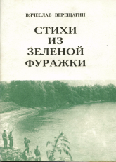
В стихах я весь! То правдолюб,
То просто парень бесшабашный.
Порой бываю даже груб, -
Но в них живой я, настоящий.
«Мой след»

У 1997 році вийшла збірка віршів В’ячеслава Андрійовича «Стихи из зеленой фуражки». Вона стала пробою пера, де лунають відголоски військової служби, вірші про себе та багато присвячень товаришам.
Чотири збірки віршів ще не опубліковані:
- збірка «Мой след», поезія періоду 2000 рр. має оглядовий характер, вірші біографічного та гумористичного характеру. Четвертий розділ на даний період постійно поповнюється.
- збірка «Аленький цветочек» включає вірші, присвячені жінкам і про жінок;
- збірка «Овеян славою солдат» - про друзів, однополчанах, поезія військової тематики.
- дві дитячі книжки «Мы с Машей», «Внучке 8 лет».
Теплими слова автор згадує своїх наставників, зокрема Ігоря Петровича Пуппо.
Поезія В’ячеслава Андрійовича досить різноманітна, але він завжди у часі, не може стояти на узбіччі сучасного життя. Соціально-політична спрямованість його віршів інколи з перцем, а інколи з неприхованим гумором та іронією.

***
«Что я могу еще сказать …»
Поетична сторінка
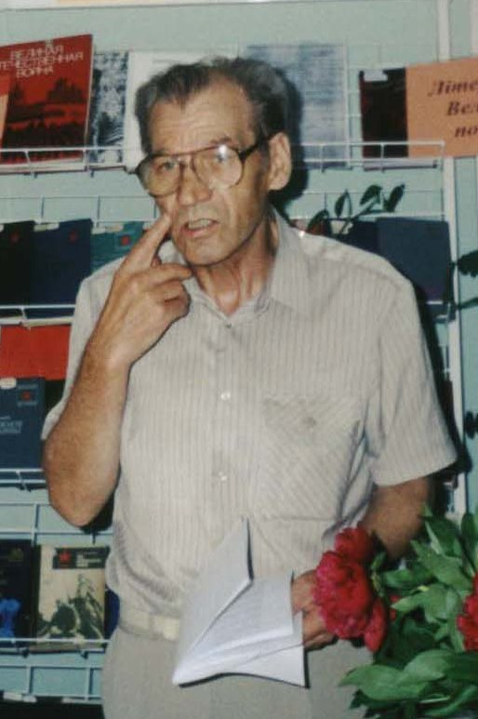

Нет, не уйду отсель я,
Поэзией жизнь продлив,-
Выпьем хмельного зелья:
Жил я
и буду жив!

Писать, друзья, не перестану.
И, если даже жизнь пройдет,
Я и «оттуда» вас достану:
Мой стих вас все равно найдет!

ДЕНЬ ПОГРАНИЧНИКА

Для моряка — всего родней тельняшка!
Для летчиков — голубизна петлиц!
Мне дорога зеленая фуражка —
Как символ службы!
Святости границ!

Так много лет она со мной дружила,
Подвластно ей сознание мое.
А сердце, как возвратная пружина,
Когда команда слышится: «В ружье!»

...Тост наш традиционно свят!
Один он в радости и в горе —
За тех, что бдительно стоят
На море, в камышах, в дозоре!

Минута, скорби — братьям дорогим.
Чью юность злая пуля оборвала,
А в честь живых негромко, как бывало,
Споем «Катюшу» — пограничный гимн!

В прошлое не хочу!

Нет! Не хочу я назад
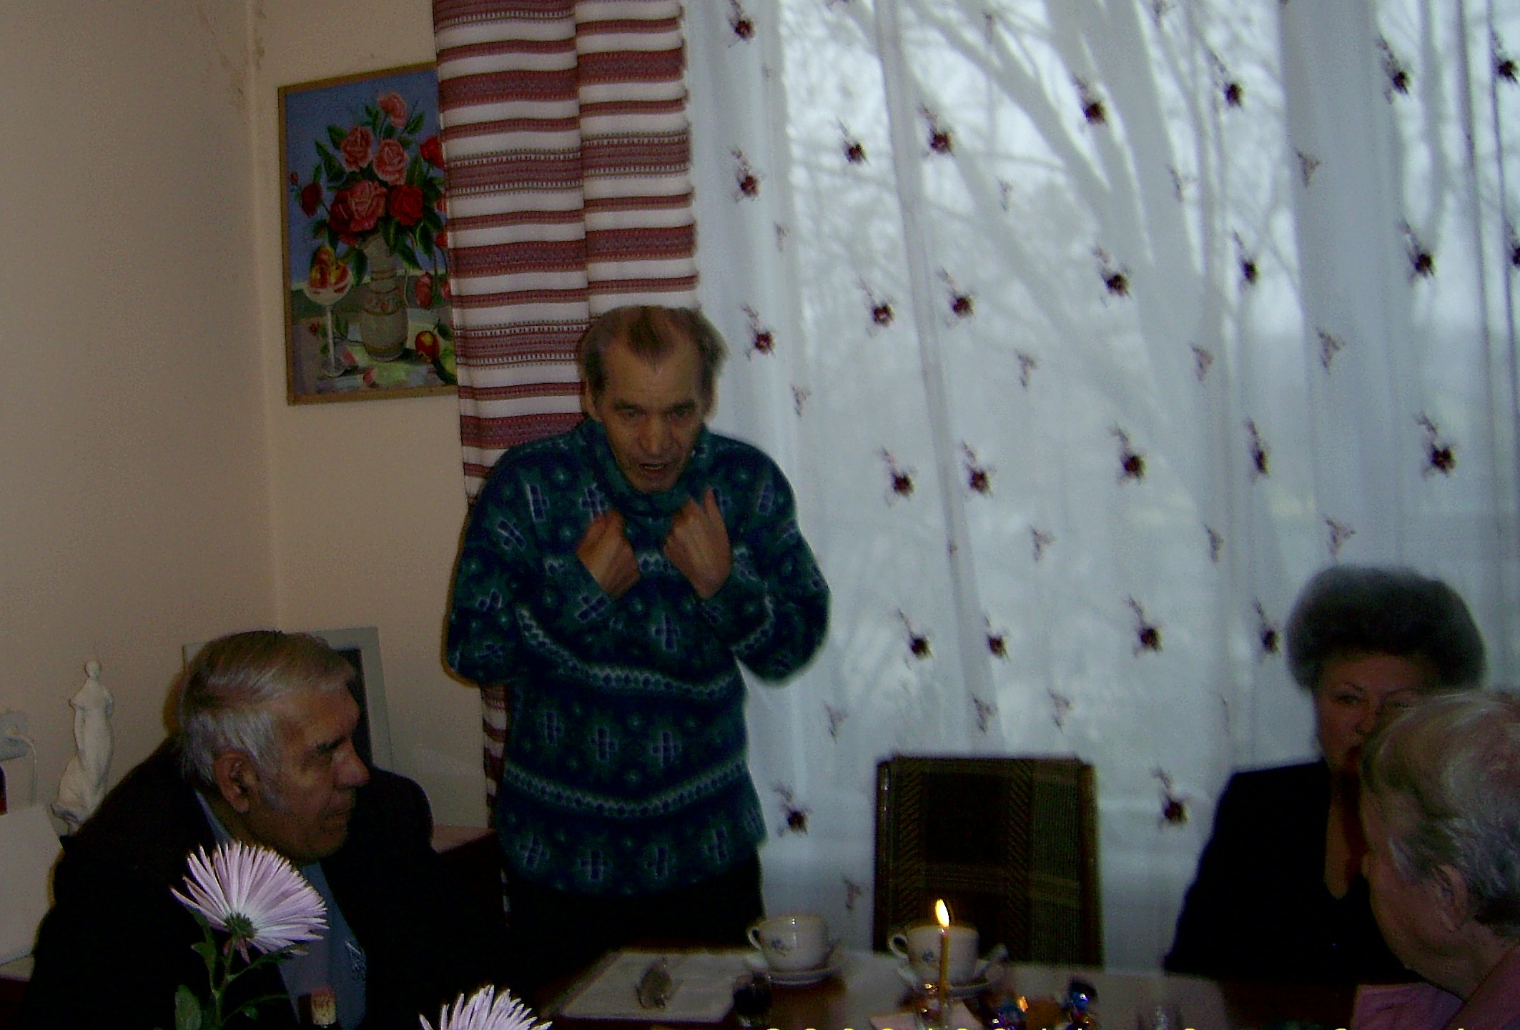
Ни в свою, ни в чужую судьбу.
Историки ищут там клад,
А я же себя не найду.

Тенью в прошлом парил,
Половинчатый, полупустой.
На взлет лишь хватило мне сил.
Взлетел и парил над судьбой.

По ветру парил, не летел –
Крыльев не напрягал.
Мелочи много имел,
Но рубль золотой потерял.

Все наскоком. Все кое-как.
Срывал лишь одни вершки.
Был просто наивный чудак,
Думал амфоры-это горшки.

А вот глубже копнуть, понять –
У жизни есть смысл другой.
Большое что-то создать,
А не любоваться собой…

Тьфу! Снова в себя залез.
Не об этом была же речь.
Прошлое – поле чудес! –
Надо помнить его и беречь.

Но трогать ошибок грусть,
Черных дней не тревожить пыль.
Пусть лежат они прахом. Пусть
Желтеют под знаком – «быль».

Не порочить святых имен,
Виноватить посмертно – грех!
Нам нельзя без гербов и знамен,
Да и без балаганных потех.
Неприлично и неприятно
Ворошить, что ушло давно.
Малахову лишь ароматно
Чужое смывать дерьмо.

Правда прошлого что-то меняет?
Защищает от новых бед?-
История предупреждает,
А выводов нет и нет!

Культ личности! Вождь без контроля!
История пишет о том.
А сейчас что?… Вольная воля? –
Об этом узнаем потом.

Нет! Не хочу я назад.
Ни в свою, ни в чужую судьбу.
Сегодня безмерно рад –
К вам на свидание иду!

Работникам библиотек

Вам, хранителям искусства,
Борцам за чистоту души, -
Спасибо письменно и устно,
А не презренные гроши!
Мир необъятный с Вами рядом,
И грусть, и радость всех веков.
Есть и ужасы с де Садом
И юмор добрых чудаков.

Поэты со времен Гомера
Поют у Вас на разных языках.
Вся наша жизнь и наша вера
Здесь в Ваших ласковых руках.

Вы мне даете радость знаний
И развлекаете порой.
Я к Вам спешу, как на свиданье,
С любовью чистой и земной!

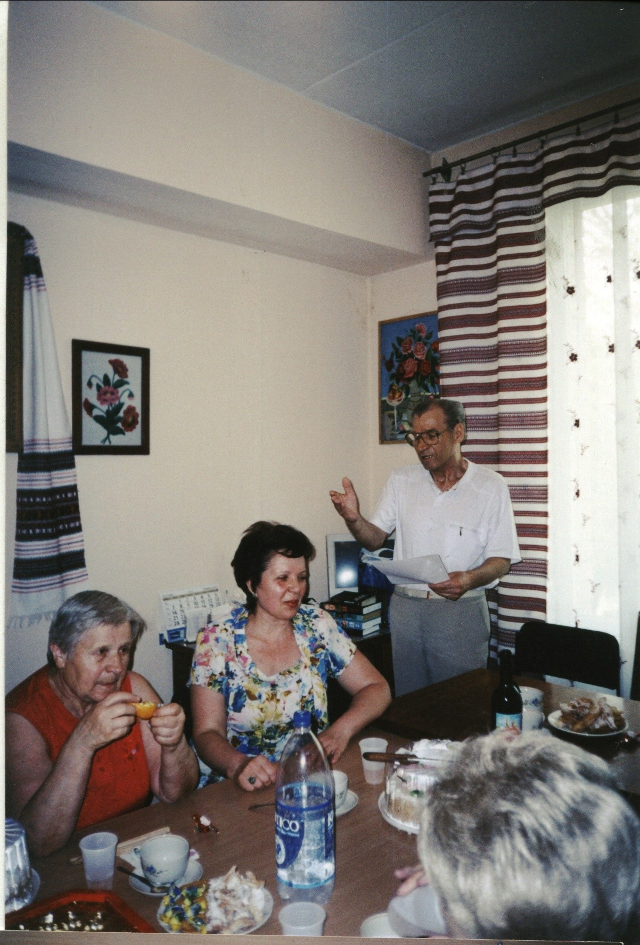
С весной Вас, милые!
/дамам библиотеки/

Вдыхайте ароматы книг,
Ищите в них весны цветенье,
Ловите сердцем чудный миг
И Вас настигнет озаренье,
Что вы природой рождены
Плести венки из слов и песен,
А без цветов и без весны
Мир однобок и даже тесен!

«Спасибо, Клуб!»

Спасибо, Клуб!
Чего же боле я Вам могу еще сказать
Со мной вы в радости и горе,
Невеста вы моя и мать!

Пред вами раскрываю душу,
У вас беру души тепло.
То залп стихов на вас обрушу,
Без Вас – молчу, себе назло.

Отсюда вывод:
Клуб не только чай с печеньем,
Не класс вязанья и шитья,
Он мой источник вдохновенья,
Ведь в клубе вы – мои друзья!

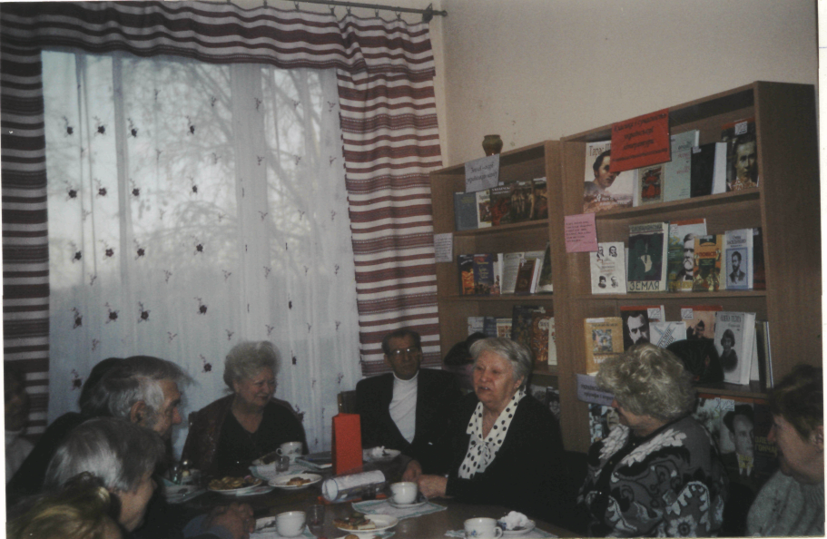
***
Юность на год подрастет,
Старина старее станет,
Вино же крепость наберет
И заискрит, и заиграет.

Так и наш клуб
Стал мудрей и интересней.
Не только книга Клубу – друг,
Дружим мы с хорошей песней.

Желаю в мудрости расти
Старость делать чуть моложе
Себя к высокому вести
И доброту ценить дороже!

О ПРОШЛОМ И БУДУЩЕМ

Ложь культуры, фальшь идеологий –
Так наше прошлое бранят.
Но вот из молодых найдешь не многих,
Тех, кто семейные традиции хранят.

Бритоголовый «Заратустра»
С циничной маской на лице,
Мимоходом, как-то шустро,
Сленгует о своем отце:

Пахан мой, предок, тоже вроде
То ли – сидел, то ль – воевал…
В какой-то банде, иль во взводе…
Круто вобщем вышивал!

Вот так! Как выблевал наследник
О заслугах комполка,
Который пал в бою последнем
За жизнь, за счастье, за сынка!

О жизни деда, тети, дяди,
Несет юнец какой-то бред.
Он весь живет тусовки ради. –
Тупой поэтому ответ.

А дед его – славянский воин
Ходил с Брусиловым в прорыв.
А дядя – славы удостоен. –
Рекорды плавки перекрыв!

Одна бабуся с Беларуси,
Мать отца Гюльнарой звать.
Его же родила Маруся –
Свята украинская мать.

Он о Шевченко слышал в школе
В парк Шевченко заходил,
Но что тот совершил такое, -
Он точно знал, но, вдруг, забыл…

И их немало «безидейных»
Фанатов игр и дискотек,
Не знающих корней семейных:
То, чем гордится человек!

